人工智慧導論期中作業
康威生命遊戲

第9組
江芮綺 B114615023
黃羿寧 B116060023
鄭博元 B113040034
許育菖 B113040045

- 摘要
以C語言實作人工生命，主題為模擬螞蟻的生活方式，其中參考並化簡了部分的蟻群演算法。使個別螞蟻的行動邏輯較為簡單。程式使用四個二維陣列來儲存不同的訊息，並且提供使用者輸入三個的參數，其中包含了「一次要生成多少食物」、「要多久才會再次生成食物」以及「食物衰減的週期」，讓使用者可以模擬不同的環境底下蟻群的行為。
- 前言簡介
蟻群演算法是由Marco Dorigo提出，是一種類比進化演算法。螞蟻移動時會根據路徑上的費洛蒙來決定移動方向。如果有越多螞蟻走過，留下來的費洛蒙強度就會越強，形成正反饋。一開始尋找時找到的解通常都不是最佳解，但隨著時間增加，不斷地迭代後，就能持續修正最短路線，來找到最佳解。因為擁有這一特性，讓蟻群演算法可以應用在許多尋找最佳解的問題上，像是旅行銷售員問題。
- 程式設計方式
我們首先介紹程式的初始設置，如下：
首先，將設置兩個矩陣作為地圖，將其的邊長宣告為：(長+2) × (寬+2)。設置兩個矩陣的用意是將螞蟻的移動結果存到另一個矩陣，這樣輸出的時候就是所有螞蟻都已經移動完了，這樣可以代表每一隻螞蟻都同時移動一步。而+2的用意在於設置矩陣的外框。接下來在設置另外兩個與地圖相同大小的二維矩陣，第一個用來儲存地圖上的費洛蒙位置，第二個用來儲存地圖上的食物數量以及位置。
接下來設置蟻巢以及螞蟻的初始位置。以地圖中隨機一個點作為蟻巢中心，並以該點周圍3×3的空間生成蟻巢，同時該點必須不會使蟻巢超出地圖。然後在蟻巢的周圍生成16隻初代螞蟻，如圖一。
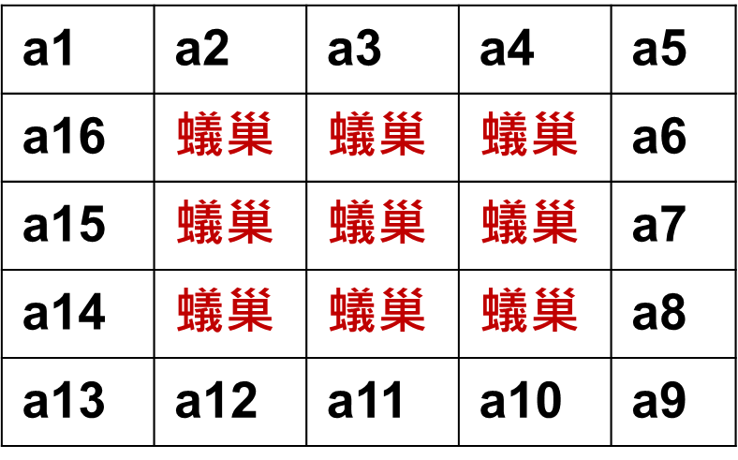
圖 1. 初代螞蟻位置圖
再來我們對每一隻螞蟻的具體屬性以及移動方式進行說明：
每一隻螞蟻都是一個struct，並用pointer連接成double linked list。其中包含了該隻螞蟻當前的座標、螞蟻的目的地座標、還能夠走幾步(生命值)、螞蟻的工作、螞蟻執行工作四的次數、身上是否有食物。其中，螞蟻的目的地座標是隨機的，且保證不會位於巢穴內，設置螞蟻的目的地座標是為了保證每一隻螞蟻至少會向外走一定的距離，盡可能地找尋最多的食物。
「還能夠走幾步(生命值)」這個數字會在螞蟻將食物成功搬回到巢穴時增加。而當這個識字歸零的時，代表螞蟻的死亡，並且從linked list將其移除。
螞蟻的工作則有四種，工作一為「尋找食物」，螞蟻的視野為周圍九宮格，其只能偵測到視野範圍內的訊息，如圖二。此時如果有食物就會搬起食物並切換到工作二，而如果有強烈的費洛蒙代表有同伴曾經搬走食物，則切換到工作三（工作二優先順序大於工作三）。但如果以上兩者都沒有偵測到，那該隻螞蟻就會前往離目的地座標最近的格子。
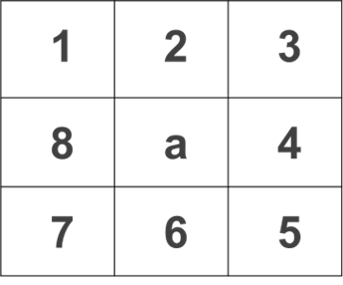
圖 2. 螞蟻視野範圍
工作二為「把食物搬回家」，螞蟻會依牠相對於家的方位，尋找離家最近的格子，然後移動到該格子上，並在之前的位置留下強烈的費洛蒙。而當這隻螞蟻成功回到家時，牠能夠行走的步數便會增加（30%剩餘步數+20）步，同時還會誕生出一隻新的螞蟻於蟻巢中隨機一個位置。
工作三為「跟隨費洛蒙」。執行此工作的螞蟻會持續跟隨費洛蒙移動，每次移動時會偵測視野內的強烈費洛蒙位置，並移動到距離巢穴較遠的格子上。每當螞蟻移動一次後，就會探測視野內是否有食物，如果有食物的話就切換回工作一，而如果仍有強烈的費洛蒙的話會分為兩種情況：第一種是「強烈費洛蒙與家的距離」比「該隻螞蟻到家的距離」還要遠，這表示費洛蒙仍足夠強烈，那就繼續執行工作三。第二種是「強烈費洛蒙離家的距離」比「該隻螞蟻到家的距離」近，那代表食物可能已經被搬空，或是費洛蒙濃度已經衰減到小時偵測值了。那麼就將該隻螞蟻的工作切換到工作四。
工作四是一種比較特殊的工作，執行此工作時，代表螞蟻原先沿著費洛蒙走，但走道盡頭還沒有發現食物，或是費洛蒙濃度衰減到小於偵測值。螞蟻開始執行工作四後，並不會跟隨視野內費洛蒙移動，其餘的行為模式都與工作一相同，偵測視野內是否有食物，沒有的話就移動到離目的地最近的格子上。當螞蟻於工作四移動五步後，切換回工作一。
最後對程式的主體進行說明：
首先我們會請使用者輸入「一次要生成多少食物」、「要多久才會再次生成食物」以及「食物衰減周期」三個參數來模擬食物充足以及食物稀缺的情況。接下來走訪每一隻螞蟻，計算牠們是否用盡可移動步數，如果用盡了就把螞蟻從linked list中移除；而如果還可以繼續移動，就根據牠們的工作來呼叫函式，並將結果計算到下一個矩陣中。
當所有螞蟻走訪完以後，印出下一個矩陣，並且把其設為當前矩陣，而原先的矩陣則變成下一個矩陣。然後使環境中的費洛蒙濃度減少一。
而在到達指定輪數時，會根據使用者的輸入的數量來在環境中生成新的食物；同時在達到食物的衰減周期時，原有的食物也會因為時間過久而部分腐敗消失，使得該位置的食物數量減少。最後，本程式會在所有的螞蟻都死亡後結束。
- 結論與反思
在這次實作中我們遭遇了很多挑戰，像是原本寫好的程式在實際執行時發現不如當初設計的，仔細檢查後發現有重大的邏輯問題，以至於必須重寫……等等。還有在螞蟻的移動方式上，經過嘗試，無法採用課堂中有所提到的螞蟻會根據一個特定的機率公式移動。最後是在輸出的部分因為只有學過C語言，而C語言的圖形化輸出是從未接觸過的項目，而在重寫的過程中耗費了大量的時間，以至於最後仍然只能使用DOS輸出，在將來如果學習到了更多知識以後希望能夠將這份報告以更好的方式呈現。
- 參考文獻
[1]. 蟻群演算法
https://reurl.cc/MXDOx4
[2]. 蟻群優化演算法
https://reurl.cc/857vZg
[3].爬山法
https://reurl.cc/jRpWZD
[4].光標隱藏
https://zhuanlan.zhihu.com/p/460171425

- 圖源
Food:
https://www.flaticon.com/free-icon/fork_1046857?term=fork&page=1&position=1&origin=search&related_id=1046857

